ESTADO DO RIO GRANDE DO NORTE
CÂMARA MUNICIPAL DE SÃO JOÃO DO SABUGI

REQUERIMENTO Nº. 023/2022

Requeiro a V. Ex.ª, com base no artigo 154 do Regimento Interno e ouvido o plenário desta casa, requer que seja enviado ofício à Secretaria Municipal de Saúde, solicitando que, através de contrato ou convênio, disponibilize o atendimento no município, pelo menos uma vez por semana, por equipe multidisciplinar composta de fonoaudiólogo, terapeuta ocupacional e psicólogo capacitados em método ABA para tratamento de crianças e jovens com Transtorno do Espectro-Autista-TEA, de modo a garantir uma atuação de maneira simultânea e integrada a fim de assegurar a melhoria no desenvolvimento da criança mediante a realização de terapias comportamentais, visando, sobretudo, proporcionar a intervenção precoce em crianças na primeira infância.

JUSTIFICATIVA EM PLENÁRIO

Sala das Sessões, em 09 de maio de 2022.

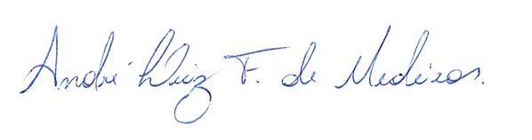

__________________________________________________
ALEX-SANDRO ALVES
VEREADOR - AUTOR

